Pour cette semaine je vous propose un sujet DNB, histoire de vous entraîner un peu. Nous ferons la correction la semaine prochaine.

PREMIÈRE PARTIE : HISTOIRE (13 points)

I- QUESTIONS (7 points)

1. En quelle année, la Seconde République commence-t-elle en France ? Que décide-t-elle
d’abolir la même année ? (1 point)
……………………………………………………………………………………………………………………………………………………………….………………
…………………………………………………………………………………………………………………………………………………….…………................

2. Qui débarquent en Nouvelle-Calédonie le 12 mars 1942 ? Quel pays veulent-ils empêcher de s’étendre dans le Pacifique ? (1 point)
……………………………………………………………………………………………………………………………………………………………….………………
…………………………………………………………………………………………………………………………………………………….…………................

3. Comment s’appelle l’édit signé en 1598 dans le royaume de France ? Entre qui rétablit-il la
paix ? (1 point)
……………………………………………………………………………………………………………………………………………………………….………………
…………………………………………………………………………………………………………………………………………………….…………................

4. Dans un développement construit d’une quinzaine de lignes, racontez comment le général
de Gaulle et les résistants s’opposent à l’occupant nazi et au régime de Vichy du maréchal
Pétain à l’intérieur et à l’extérieur de la France. (4 points)

Vous ferez cet exercice sur une feuille de classeur.

II- TRAVAIL SUR DOCUMENT (6 points)

Convoi de Juifs hongrois faisant la queue pour la sélection au camp d’extermination d’Auschwitz, Pologne, mai 1944.

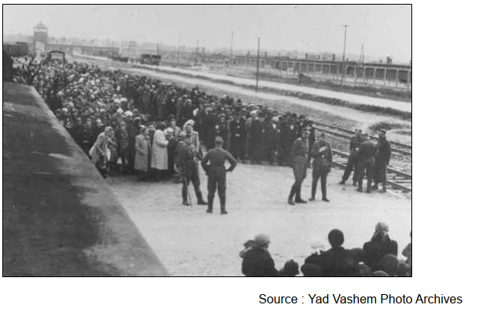
- Quelle est la date de ce document ? Durant quel conflit cette photographie a-t-elle été prise ?
………………………………………………………………………………………..

…………………………………………………………………………………………

- Qui sont les personnages en uniforme au premier plan ? À quel pays appartiennent-ils ?
………………………………………………………………………………………..

…………………………………………………………………………………………

- Quelle est la religion des personnes qui composent la plus grande partie de la foule au deuxième plan ?
………………………………………………………………………………………..………………………………………………………………………………

………………………………………………………………………………………………………………………………………………………………..………

- Qu’est-il arrivé dans ce camp à 1,1 million de personnes entre 1940 et 1945 ?

………………………………………………………………………………………………………………………………………………………………..………

DEUXIÈME PARTIE : GÉOGRAPHIE (13 points)

I- QUESTIONS (7 points)
1. Sur la carte, localisez et nommez dans les cadres (2 points) :

- Le pays le plus peuplé de la planète
- Le pays le plus vaste de l’Océanie
- La ligne imaginaire qui divise la Terre en deux hémisphères égaux
- L’océan le plus vaste de la planète
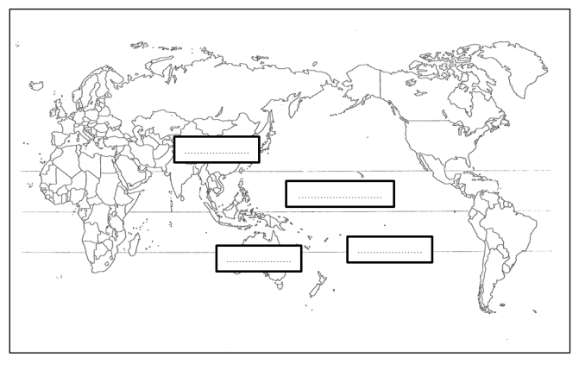

2. Entourez les trois données qui permettent de calculer l’indicateur de développement humain (IDH). (3 points)

A : Taux de natalité D : PIB par habitant

B : Espérance de vie E : Niveau d’instruction

C : Mortalité infantile F : Famine

3. Définissez la francophonie. (2 points)

II – TRAVAIL SUR DOCUMENT (6 points)
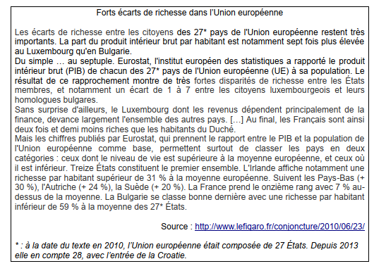

1. À partir de quelle donnée, l’institut européen des statistiques (Eurostat) a-t-il réalisé le
classement des États de l’Union européenne ?

………………………………………………………………………………………..………………………………………………………………………………

………………………………………………………………………………………………………………………………………………………………..………

2. Quel État de l’Union européenne arrive en tête de ce classement ?

………………………………………………………………………………………..………………………………………………………………………………

3. Quel État de l’Union européenne est en dernière position de ce classement ?

………………………………………………………………………………………..………………………………………………………………………………

4. En vous aidant des quatre points cardinaux, dites dans quelles parties de l’Union
européenne sont localisés les États les moins développés.

………………………………………………………………………………………..………………………………………………………………………………

TROISIÈME PARTIE : ENSEIGNEMENT MORAL ET CIVIQUE (10 points)

I - QUESTIONS (5 points)

- Quelle est la devise de la Nouvelle-Calédonie ? (2 points)

…………………………………………………………………………………………………………………………………………………………………………………………………………………………………………………………………………………………………………………………………………………………….

- Quelle institution internationale a été créée en 1945 pour maintenir la paix et la sécurité
dans le monde ? (1 point)

…………………………………………………………………………………………………………………………………………………………………………………………………………………………………………………………………………………………………………………………………………………………….

- Donnez le nom d’un syndicat (calédonien ou métropolitain) et celui d’une association
calédonienne ou internationale (loi 1901). (2 points)

Un syndicat : …………………………………………………………………………………………………………………………………………………………………………………………………………………………………………………………………………………………………………………………………………………………….

Une association :
…………………………………………………………………………………………………………………………………………………………………………………………………………………………………………………………………………………………………………………………………………………………….


II – TRAVAIL SUR DOCUMENT (5 points)

Campagne d’affichage contre l’abstention aux élections menée par l’AACC
(Association des agences conseils en communication)

- Quelle est la nature de ce document ? À qui s’adresse-t-il ?
……………………………………………………………………………………………………………………………………………………………………

- En Nouvelle-Calédonie voter est-il une obligation ou un droit ?
……………………………………………………………………………………………………………………………………………………………………

- Contre quoi lutte ce document ?
……………………………………………………………………………………………………………………………………………………………………

- Vous avez 18 ans. Vous devez convaincre vos amis que voter est très important dans
une démocratie. Comment vous y prenez-vous ?

Vous rédigerez cette partie à la suite de l’exercice proposé en Histoire

